04. 01. 2022

Toto setkání bylo opět zaměřeno na bezpečnou manipulaci s krátkou a dlouhou zbraní. Do nácviku je zahnuto i bezpečné nabíjení zbraní tak, aby střelec při této činnosti neohrožoval střelce stojící po jeho pravé a levé straně. K nácviku byly využity dostupné vzduchové zbraně a k prověření získaných návyků došlo při následující cvičné střelbě z těchto zbraní. Při vyhodnocování výsledků nácviku bylo konstatováno, že nejlepších výsledků dosáhli žáci s pravidelnou docházkou.

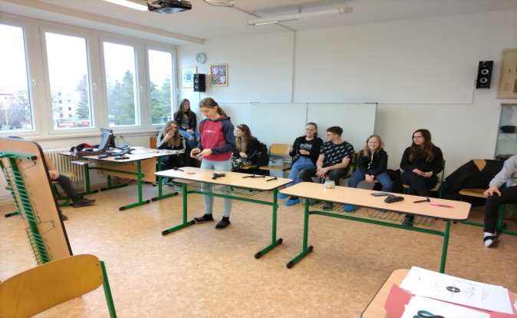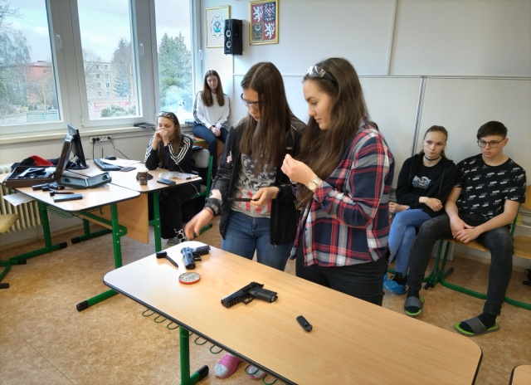

11. 01. 2022

V této hodině byli žáci seznámeni a prakticky, během střelby ze vzduchových zbraní, si zkoušeli základní polohy ve střelbě, mezi které patří poloha vestoje, vkleče a vleže. Každá tato poloha má své další kombinace v souvislosti s použitým typem zbraně, daným cílem, s oporou či bez opory ruky atd. Při nácviku byl opět kladen důraz na bezpečnost vedení střelby a na bezpečnou manipulaci se zbraní.

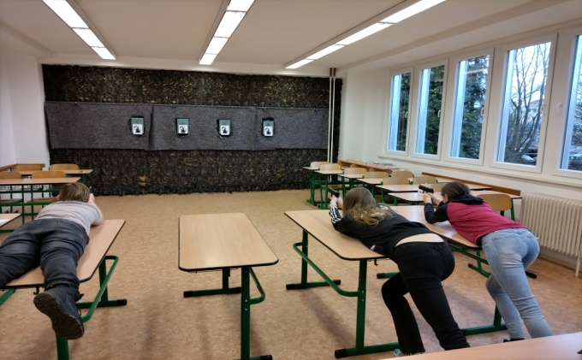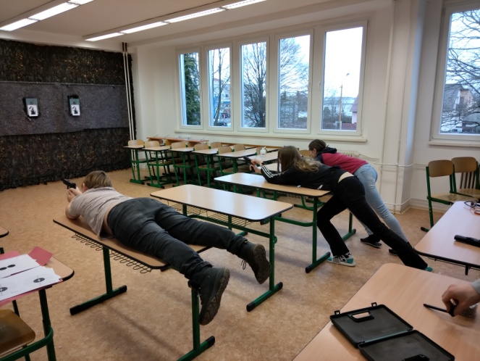

01. 02. 2022

Cílem této hodiny bylo navázání na znalosti a dovednosti z předcházejícího nácviku. Žáci byli seznámeni s dalšími střeleckými polohami používanými v policejní praxi, které následně nacvičovali. Cvičná střelba ze vzduchových zbraní v nestandardních polohách a po fyzické zátěži měly za následek nepřesnou střelu i u žáků, kteří před tím vykazovali dobré až velmi dobré výsledky.

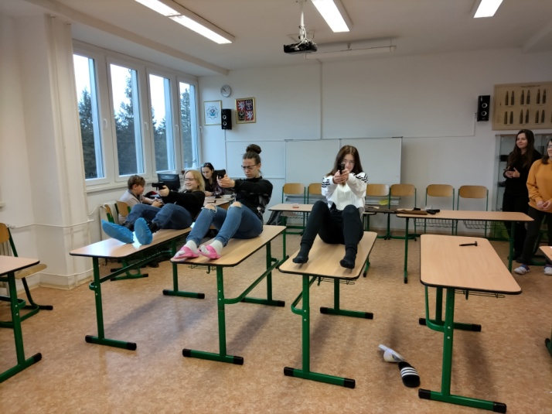

22. 02. 2022

Nácvik bojové, tzv. pudové střelby, běžně zařazené do výcviku policejních jednotek a dalších ozbrojených sborů ČR, plynule navazuje na předcházející hodiny. Žáci se pohybovali mezi improvizovanými překážkami a z různých střeleckých pozic a poloh postřelovali předem určené terče v časovém limitu. Vyhlášení soutěže mezi žáky sloužilo jako psychická zátěž. Po skončení a vyhlášení výsledků sami žáci konstatovali, že střelba z pohybu a mezi překážkami není vůbec jednoduchá a vyžaduje dlouhodobý výcvik.

